Tisková zpráva

Impozantní úspěch dosud nejvyšší naměřené účinnosti

1. místo ve srovnání domácích akumulátorů pro Fronius a BYD

(Wels, 19.03.2020) Od začátku března jsou k dispozici výsledky srovnávacích testů akumulátorů Vysoké školy technické a ekonomické (HTW, Hochschule für Technik und Wirtschaft) v Berlíně. V obou referenčních testech zazářily hybridní střídač Fronius Symo GEN24 10.0 Plus a akumulátor BYD Battery-Box H11.5 a obsadily 1. a 2. místo.

Nezávislé zkušební ústavy testovaly celkovou účinnost 21 domácích akumulátorových systémů a analyzovaly součinnost fotovoltaických střídačů a akumulátorových úložišť 14 zúčastněných výrobců. Studie podtrhuje význam energetické účinnosti solárních akumulátorů a konstatuje: „V méně účinném testovaném systému se kvůli vysokým ztrátám při přeměně energie ztratí téměř 1100 kilowatthodin ročně. To je o 600 kilowatthodin více než u vítěze testu od společnosti Fronius.“

Studie vyčíslila celkovou účinnost jako Index výkonnosti systému (SPI, System Performance Index). Pro hodnocení byly použity dva různé referenční případy: Jeden referenční systém kombinoval 10kWp fotovoltaický systém s tepelným čerpadlem a elektromobilem a předpokládal průměrnou roční spotřebu domácnosti 5010 kWh/a. Druhý, štíhlejší referenční případ analyzoval index SPI pro 5kWp fotovoltaický systém bez elektromobilu a se stejnou roční spotřebou domácnosti jako v 10kWp scénáři.

V kategorii 10 kWp přesvědčila kombinace hybridního střídače Fronius GEN24 10.0 Plus s akumulátorem BYD Battery-Box H11.5, která dosáhla dosud ještě nikdy nedoloženou hodnotu SPI 94 %. Obsadila 1. místo a jako jediná kombinace se dostala do třídy energetické účinnosti A. Ostatní systémy nechala daleko za sebou. Zmíněná dvojice dokonale obstála také v 5kWp kategorii a s 92,3 % jí první místo uniklo jen o vlásek. V této kategorii dosáhly třídy energetické účinnosti A jen systémy na prvních dvou místech.

Nejvyšší účinnost přeměny energie
Vynikajících hodnot dosáhla kombinace Fronius-BYD u sledovaných cest přeměny energie. Tyto cesty popisují účinnost přeměny vyrobené fotovoltaické energie směrem ke spotřebičům, do akumulátoru, od akumulátoru ke spotřebičům nebo ze sítě do akumulátoru. Hybridní invertor GEN24 Plus zde dovedně demonstruje jednu ze svých předností, integrovanou Multi Flow Technology. Ta umožňuje nejen simultánní toky energie všemi směry, ale také stejnosměrné i střídavé připojení akumulátorového úložiště. Střídač Fronius GEN24 Plus dosáhl v testu v porovnání s jinými systémy nejvyšší účinnosti u všech toků energie.

Kompatibilita střídače Fronius GEN24 Plus s novým akumulátorem BYD Battery-Box Premium
Nový hybridní střídač GEN24 Plus bude od září 2020¹ dostupný jako třífázový Symo GEN24 Plus ve výkonnostních třídách 6 až 10 kW a v roce 2021 jednofázový Primo GEN24 Plus od 3 do 6 kW. Jedná se o jedinečně rozmanité řešení typu „vše v jednom“ pro komplexní solární soběstačnost, které díky integrovaným možnostem nouzového napájení zajišťuje nejvyšší možnou nezávislost. V průběhu srovnávacího testu akumulátorů v roce 2020 byl tento střídač testován ještě v kombinaci s tehdy dostupným akumulátorem BYD Battery-Box H11.5. Od svého uvedení na trh je GEN24 Plus kompatibilní výhradně s novými, vylepšenými akumulátory BYD Battery-Box Premium HVS a HVM.

Další informace o studii: www.stromspeicher-inspektion.de

Dostupnost závisí na zemi prodeje

Slov: 471
Znaků (vč. mezer): 3 356

Přehled obrazového materiálu:

Střídač Fronius Symo GEN24 10.0 Plus a akumulátor BYD Battery-Box H11.5 (G1) jako jediní dosahují třídy energetické účinnosti A, a to s dosud nevídanou špičkovou účinností 94 %.

Zdroj: Inspekce akumulátorů 2020, HTW Berlín

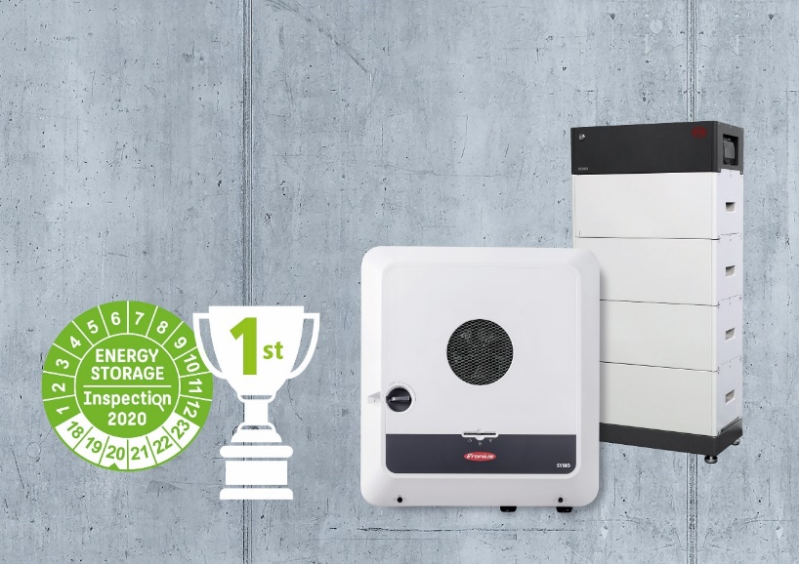

Multi Flow Technology integrovaná v hybridním střídači GEN24 Plus umožňuje simultánní toky energie všemi směry a stejnosměrné i střídavé připojení akumulátorového úložiště

Fotografie: Fronius International GmbH, reprodukce zdarma

O obchodní jednotce Fronius Solar Energy

Obchodní jednotka Fronius Solar Energy vyvíjí od roku 1992 energetická řešení týkající se fotovoltaiky a své produkty prodává prostřednictvím globální kompetenční sítě instalačních, servisních a prodejních partnerů. Více než 24 poboček této obchodní jednotky, podíl exportu přes 95 procent a celkový výkon instalovaných střídačů více než 17 gigawattů hovoří samy za sebe. Velkým cílem je vize 24 hodin slunce a společnost Fronius každý den pracuje na tom, aby uskutečnila tuto vizi budoucnosti, ve které bude celosvětová spotřeba energie 100procentně pokryta z obnovitelných zdrojů. Proto společnost Fronius vyvíjí energetická řešení, která znamenají efektivní a inteligentní výrobu, ukládání, distribuci a spotřebu sluneční energie.

O společnosti Fronius International GmbH

Společnost Fronius International je rakouská firma se sídlem v Pettenbachu a dalšími pobočkami ve Welsu, Thalheimu, Steinhausu a Sattledtu. Tradiční společnost založená roku 1945 Günterem Froniusem slaví v roce 2020 své 75leté jubileum. Regionální podnik jednoho muže se vyvinul v globálního hráče s 4 760 zaměstnanci po celém světě a působí v těchto oborech: svařovací technika, fotovoltaika a nabíjecí technika. Díky 30 mezinárodním společnostem Fronius a prodejním partnerům / zastoupením ve více než 60 zemích dosahuje podílu exportu ve výši zhruba 92 procent. Díky inovativním výrobkům a službám, stejně jako
1 253 aktivním patentům je společnost Fronius technologickou jedničkou na světovém trhu.

Kontakt:
Heidemarie HASLBAUER, +43 664 88293709, haslbauer.heidemarie@fronius.com , Froniusplatz 1, 4600 Wels, Rakousko.

Marketa BURILOVA, +420 272 111 091, burilova.marketa@fronius.com, Dolnoměcholupská 1535/14, 102 00 Praha 10, Česká republika s.r.o.

Povinný výtisk:
a1kommunikation Schweizer GmbH, Rüdiger KEMPA, rke@a1kommunikation.de

Pokud si nepřejete dostávat další tisková sdělení od společnosti Fronius International, Business Unit Solar Energy, odpovězte prosím s využitím UNSUBSCRIBE

